Hướng dẫn quản trị website
Mục lục
1. Truy cập trang quản trị 2
2. Sản phẩm 2
2.1. Thêm mới 2
• B1 Truy cập vào Sản phẩm > Thêm mới 2
• B2 Điền thông tin sản phẩm 3
• B3 Đăng sản phẩm 8
2.2. Sửa nhanh sản phẩm 9
3. Đăng bài viết mới 10
3.1. Đăng bài viết mới 11
3.2. Chèn ảnh vào bài viết 12

Truy cập trang quản trị
https://innotel.com.vn/wp-admin
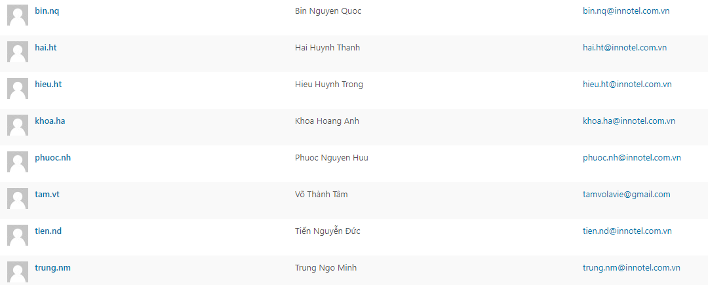Mật khẩu: admin@iNn123

Sản phẩm

Thêm mới

B1 Truy cập vào Sản phẩm > Thêm mới
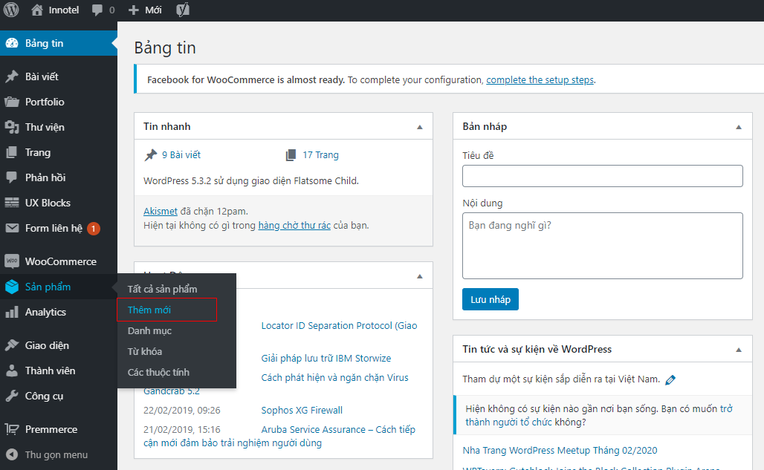

B2 Điền thông tin sản phẩm
Một sản phẩm sẽ bao gồm các thông tin cơ bản như sau:
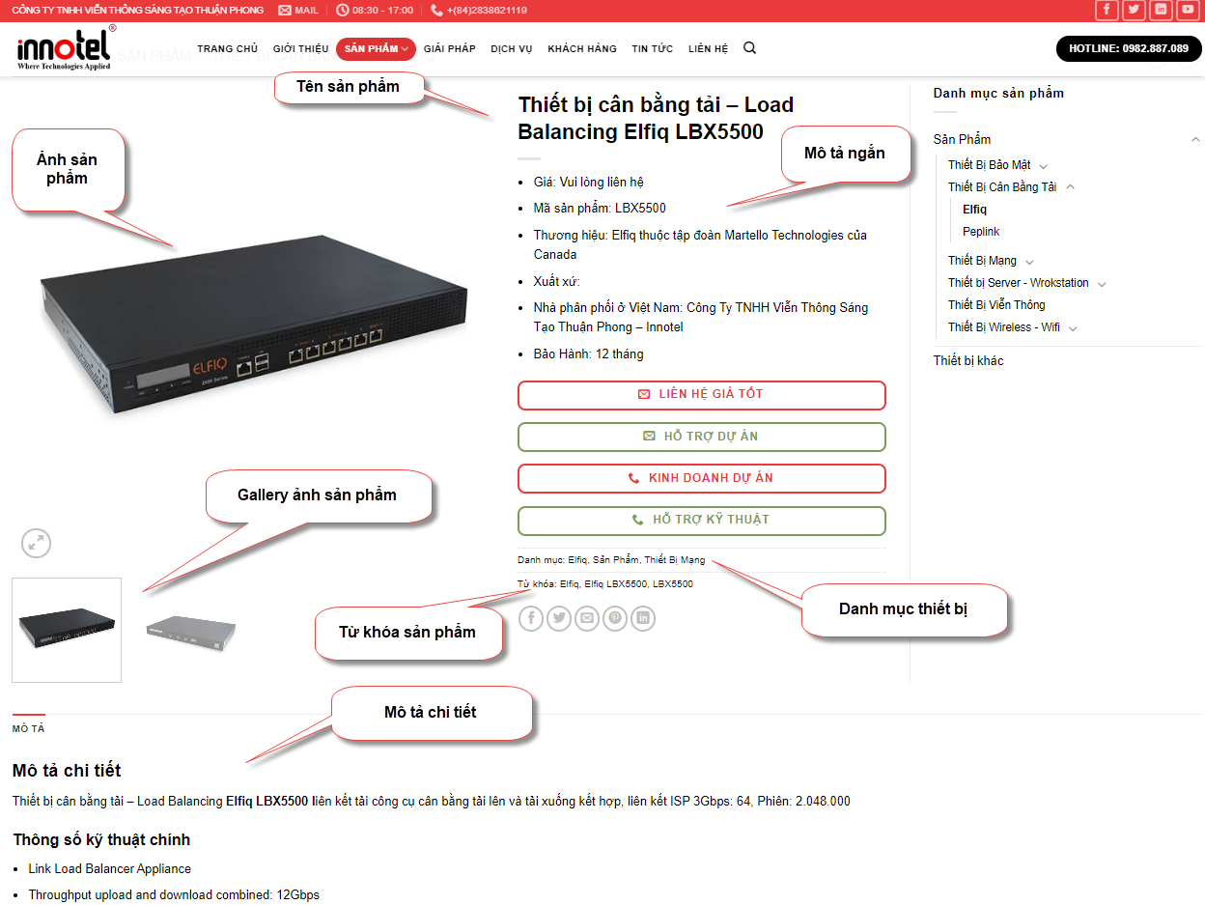
- Tên sản phẩm
- Mô tả sản phẩm: mô tả ngắn và mô tả đầy đủ
- Giá sản phẩm: Giá gốc và giá khuyến mại
- Mã sản phẩm
- Trạng thái sản phẩm: Còn hàng, Hết hàng, Đang nhập hàng
- Trọng lượng, Kích thước (nếu có)
- Danh mục sản phẩm
- Ảnh sản phẩm
- Album ảnh sản phẩm
- Và một số thông tin khác

Tên sản phẩm
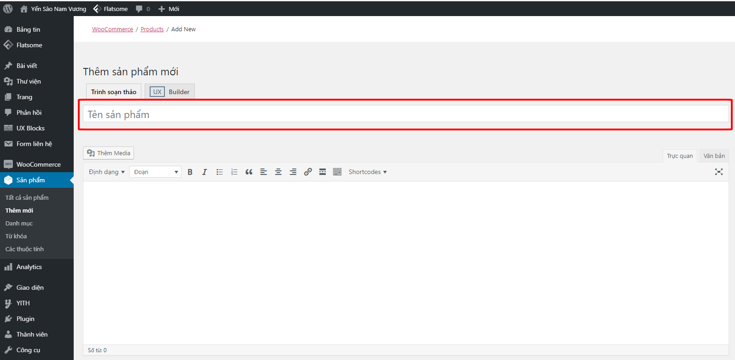

Mô tả sản phẩm: phần mô tả chi tiết bao gồm cả datasheet nếu có hoặc chèn link datasheet từ hãng.
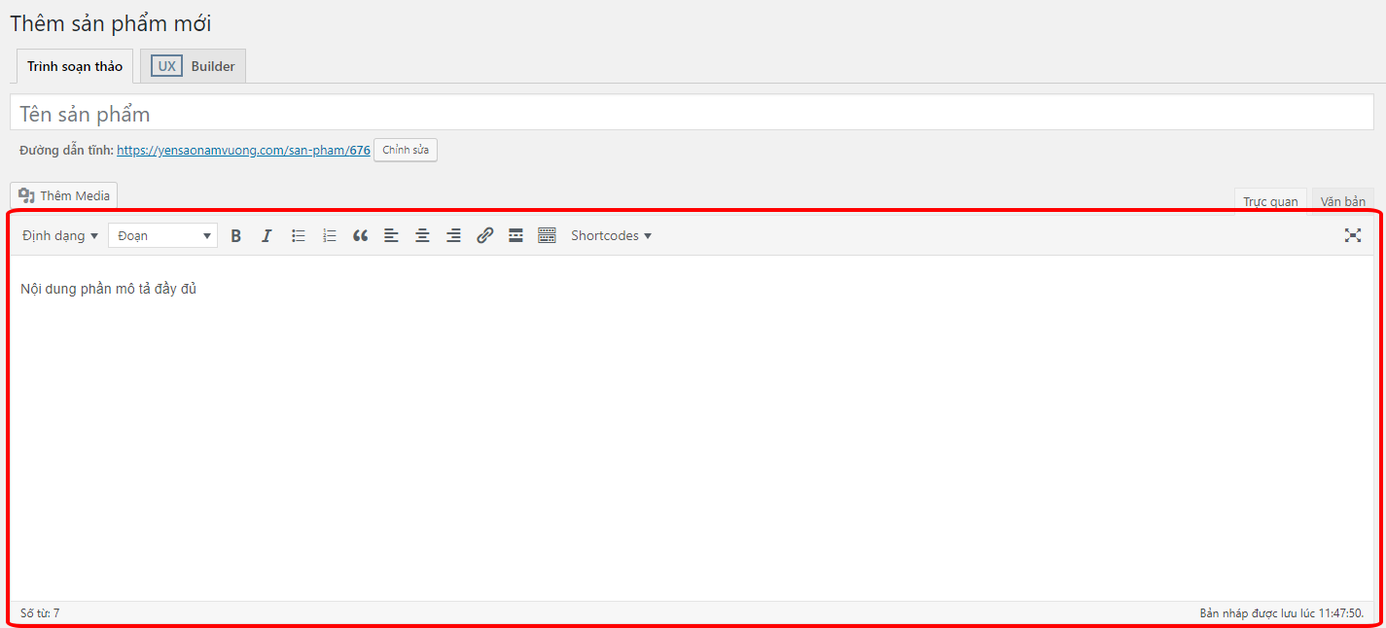

Mô tả sản phẩm: phần mô tả ngắn
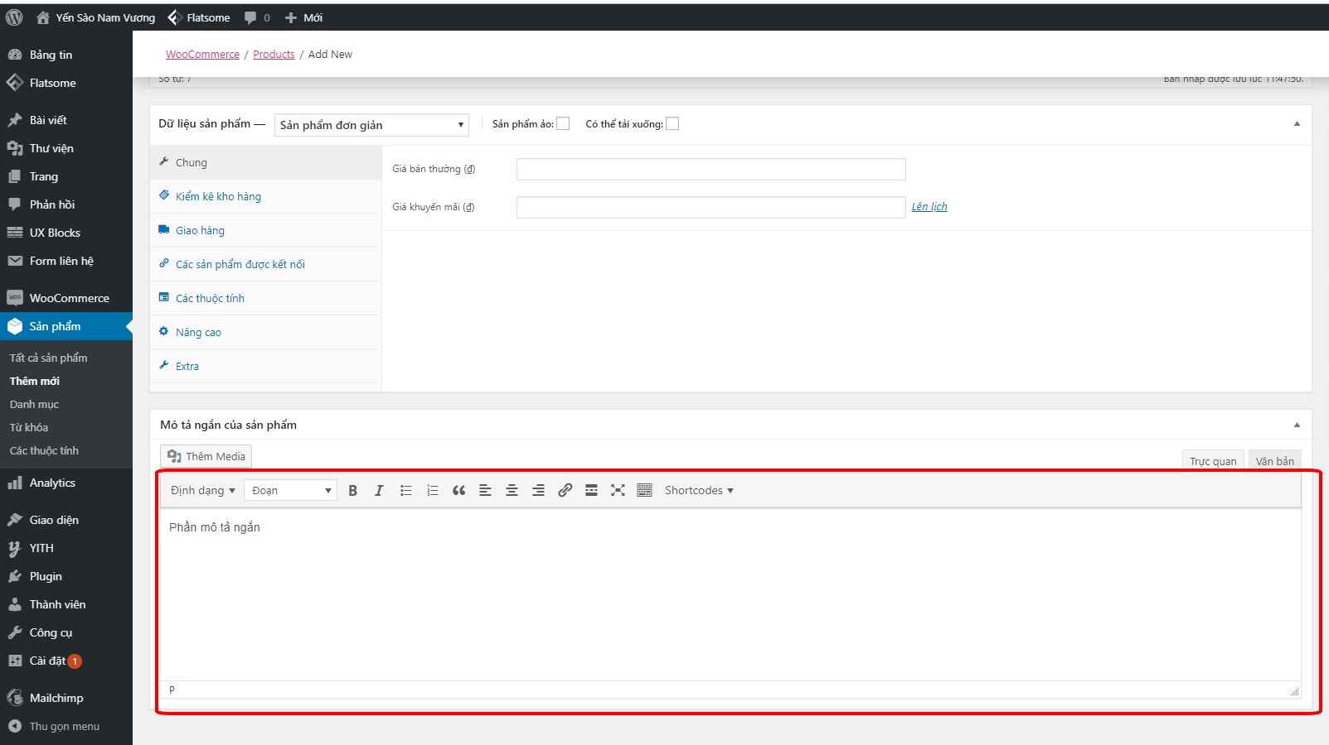

Giá sản phẩm: Giá gốc và giá khuyến mại (không cần)
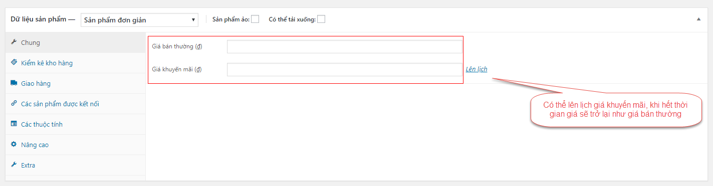

Mã sản phẩm ( Part number nếu có)
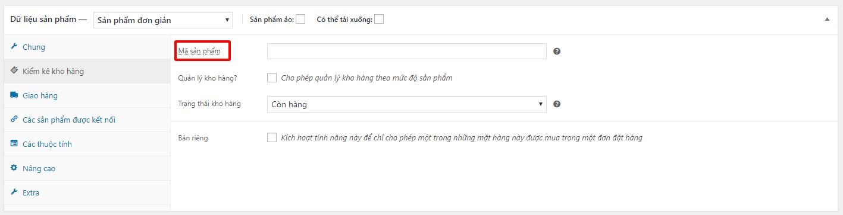

Trạng thái sản phẩm: Còn hàng, Hết hàng, Đang nhập hàng(không cần)
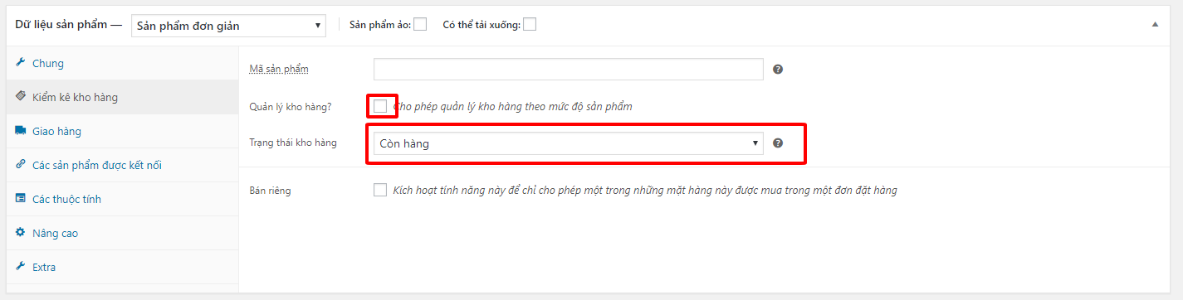

Trọng lượng, Kích thước (nếu có)
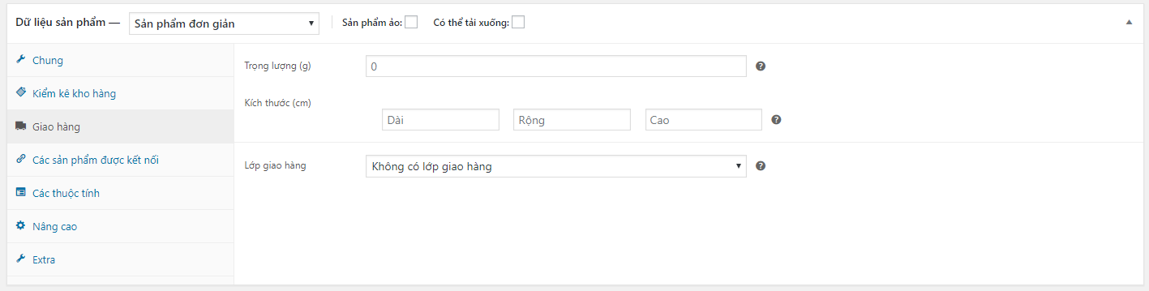

Danh mục sản phẩm
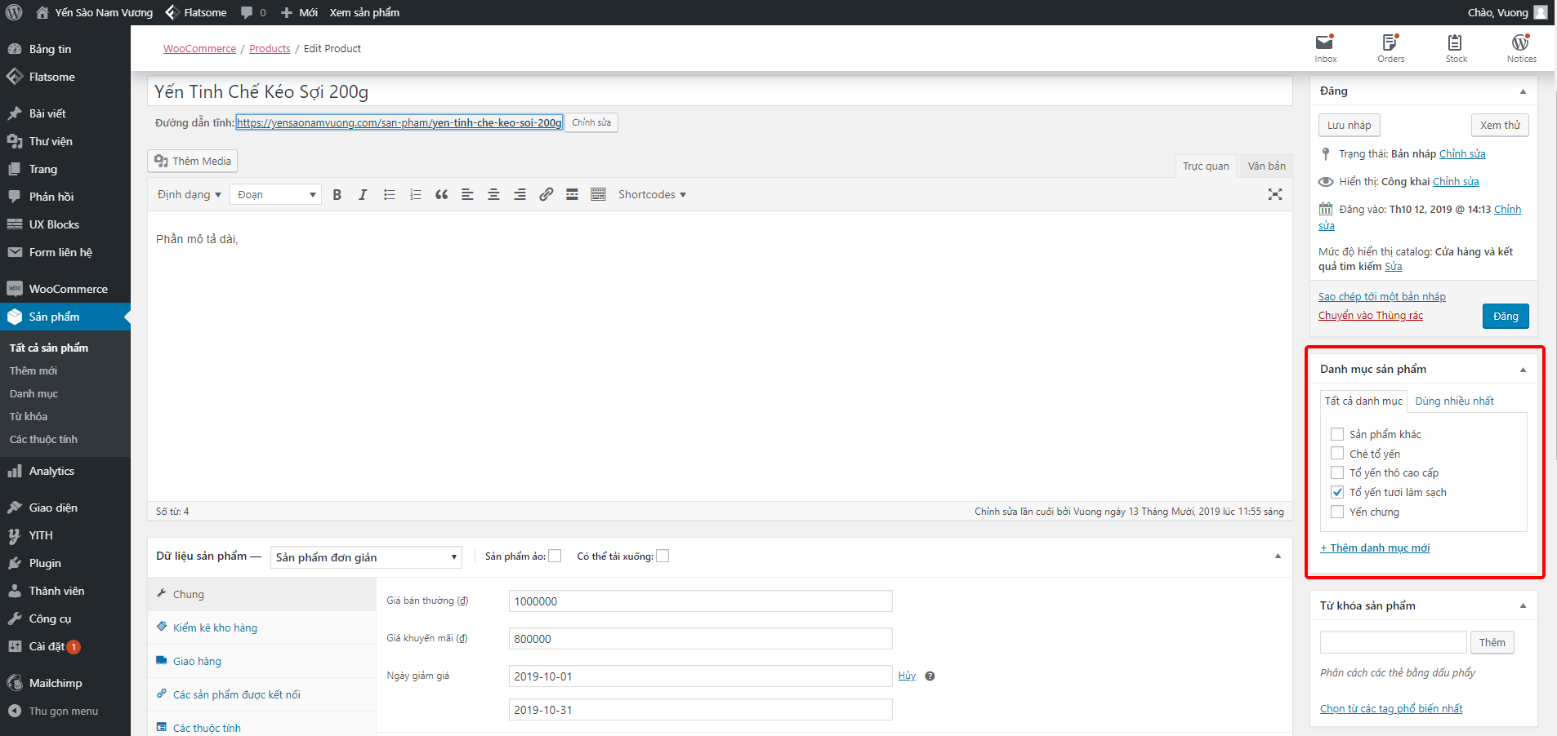

Ảnh sản phẩm & Album ảnh sản phẩm
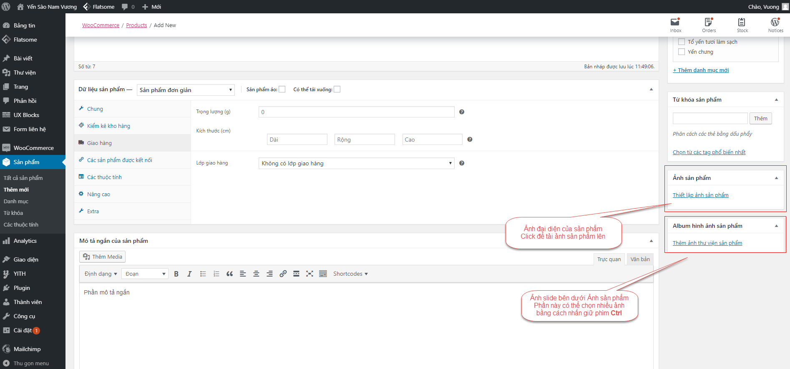
KÍCH THƯỚC ẢNH SẢN PHẨM KHUYÊN DÙNG: 600x456
Nguyên tắc đăng ảnh sản phẩm:
- Định dạng thường dùng: jpg, png
- Đặt tên ảnh không dấu liên quan đến sản phẩm và có chưa từ khóa. Ví dụ: Thiet-bi-can-bang-tai-Load-Balancing-Elfiq-LBX2600-1.jpg, 1 sản phẩm sẽ có nhiều ảnh thì tăng số thứ tự lên
- Sau khi đã có ảnh thì phải nén ảnh lại để nhẹ dung lượng. Nén tại: https://tinypng.com/
- Upload ảnh sản phẩm đúng thư mục ví dụ: cisco, hpe, elfiq, có thể tạo thư mục con cho sản phẩm ví dụ cisco 9200
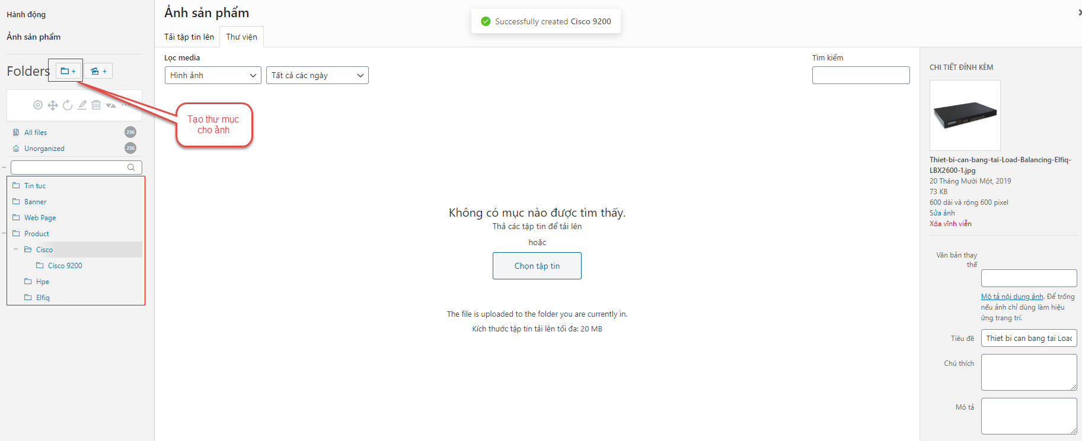

- Sau khi upload ảnh thì phải đặt tên văn bản thay thế và đặt tiêu đề. Ví dụ: Thiết bị cân bằng tải Load Balancing Elfiq LBX2600
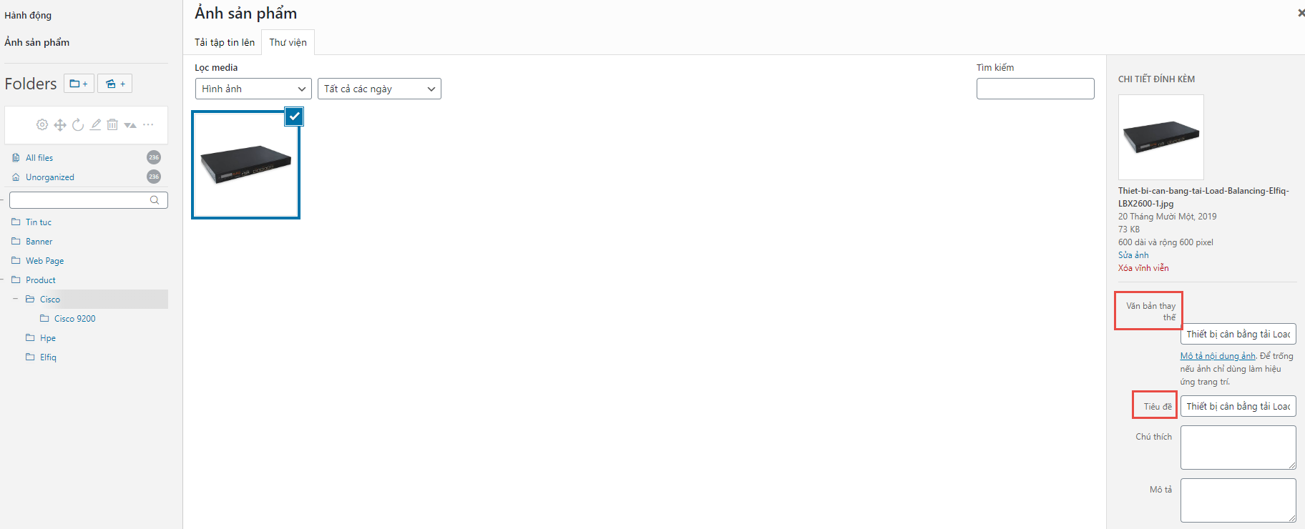

B3 Đăng sản phẩm
Để đăng sản phẩm bạn chỉ cần bấm nút Đăng thôi. Tuy nhiên ở đây có thêm một số tùy chọn khác, khá hữu ích!
- Lưu nháp: lưu lại sản phẩm, lần sau sửa tiếp (và chỉ có đăng nhập vào website mới thấy)
- Xem thử: xem trước bài viết, coi nó trông như nào trước khi đăng (chỉ có đăng nhập website mới thấy)
- Đăng: đăng sản phẩm (người truy cập có thể thấy sản phẩm)
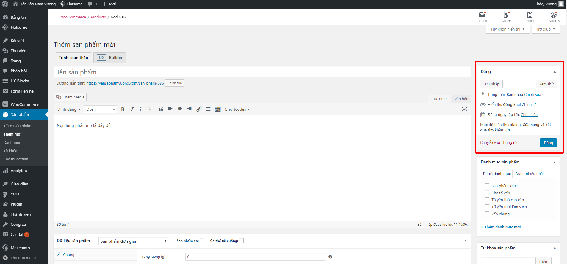

Sửa nhanh sản phẩm
Sửa nhanh một số thông tin sản phẩm
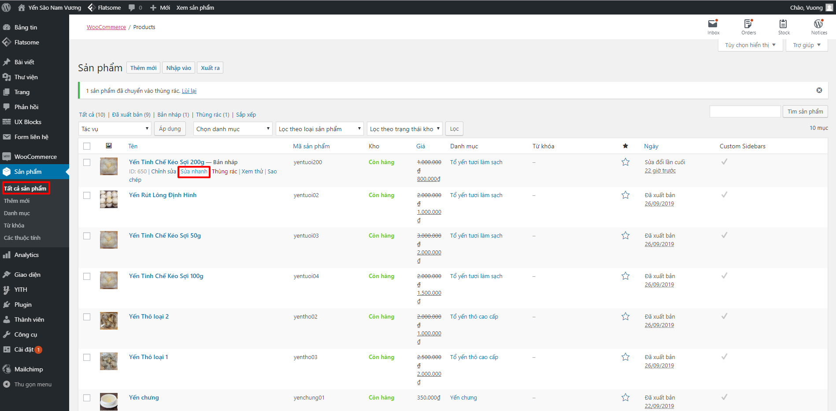
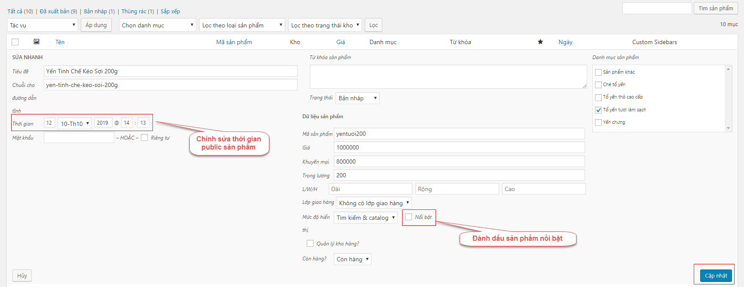

Đăng bài viết mới
Đầu tiên, truy cập vào trang quản trị WordPress Dashboard -> click vào menu Bài viết (Posts) bên tay trái như trong hình dưới.

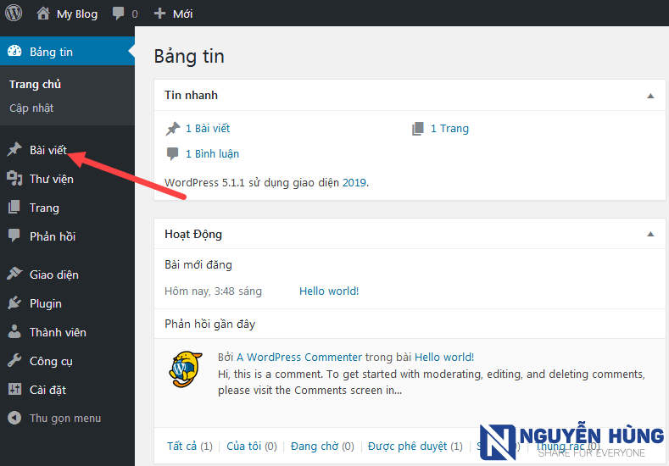
Các menu con hiện ra gồm: Tất cả bài viết, Viết bài mới, Chuyên mục, Thẻ.
Trong đó,
- Tất cả các bài viết: xem đầy đủ các bài viết hiện đang có trên web.
- Viết bài mới: bắt đầu tạo bài viết mới trên web.
- Chuyên mục: Sắp xếp các bài viết liên quan vào một chủ đề, ví dụ Giải pháp , có thể tạo, sửa, xóa các chuyên mục có trên web.
- Thẻ:có thể tạo, sửa, xóa các thẻ ở đây.
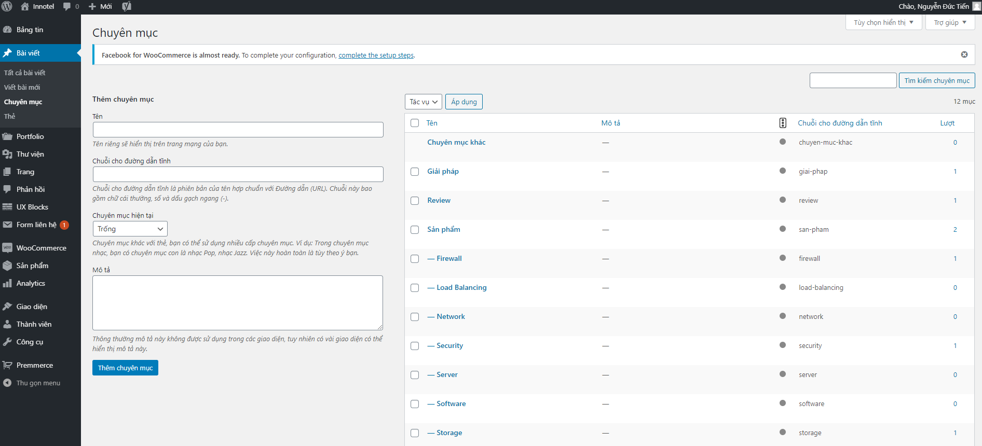

Đăng bài viết mới
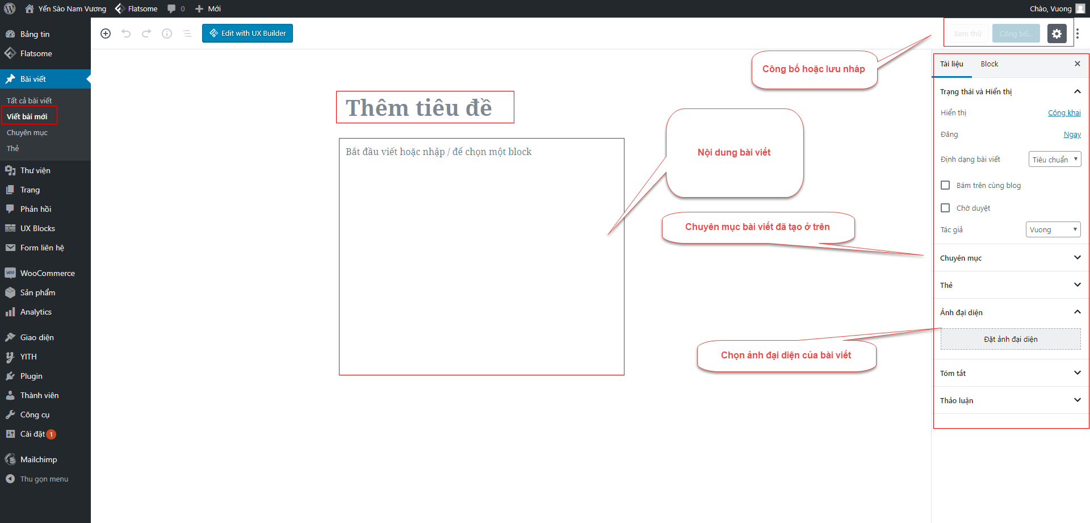
Cấu trúc bài viết phải được tổ chức dưới dạng cây để hệ thống tạo mục lục tự động:
Tiêu đề
Đề mục lớn 1: định dạng tiêu đề H2
Đề mục lớn 2: định dạng tiêu đề H3
…..
Nội dung: định dạng đoạn

Ảnh bài viết cũng phải được xử lý tương tự như đăng ảnh sản phẩm.
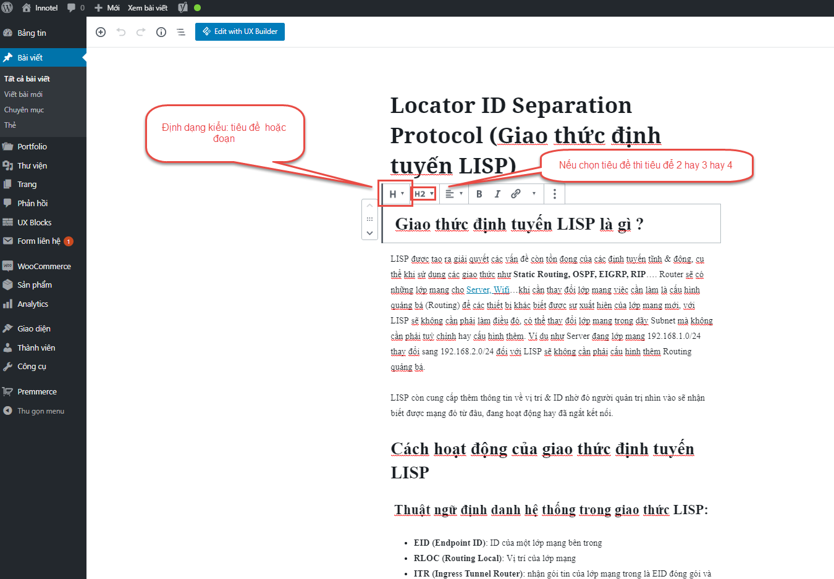

Chèn ảnh vào bài viết
Để chuột vào phần nội dung sẽ tự động hiển thị phần chèn hình ảnh
KÍCH THƯỚC ẢNH KHUYÊN DÙNG: 600x456

